**XVIII SIMPOSIO INTERNACIONAL DE INGENIERÍA ELÉCTRICA. “SIE 2019”**

**Análisis de la Calidad del servicio técnico en la Red de distribución de la provincia Guantánamo.**

**Analysis the quality of the technical service in the distribution network of the Guantanamo province**

**Nelson Alexey Castro Torres1, Ramón Mustelier Pardo2, Rafael Martínez Cobas3**

1- Nelson Alexey Castro Torres. Universidad de Oriente, MES, Cuba, [ncastro@uo.edu.cu](mailto:ncastro@uo.edu.cu)

2- Ramón Mustelier Pardo. OBE Guantánamo, MINEM, Cuba, [rmustelier@electgtm.une.cu](mailto:rmustelier@electgtm.une.cu)

3- Rafael Martínez Cobas. Universidad de Oriente, MES, Cuba, [rafael.martinez@uo.edu.cu](mailto:rafael.martinez@uo.edu.cu)

**Resumen:**

Los indicadores de calidad del servicio eléctrico se analizan y gestionan estadísticamente para generar informes que reflejen las deficiencias del sistema eléctrico, lo que permite diseñar y aplicar las mejoras respectivas. Este trabajo se lleva a cabo con el objetivo de conocer la calidad del servicio técnico en la red de distribución de la provincia de Guantánamo.

A partir de ese punto, se realizó una descripción de los elementos que componen dicha red, luego se desarrolló un análisis exhaustivo de las interrupciones en el período 2010-2017, mediante el cual se comparó el comportamiento real de estos indicadores con los valores planificados por la Unión Nacional Eléctrica y las normas trazadas en diferentes países del mundo. También se analizaron las principales causas que provocaron las interrupciones en la red de Distribución de la provincia Guantánamo y la valoración técnica-económica de los resultados obtenidos. Estos resultados fueron analizados según los indicadores de la metodología IEEE y la resolución UR-BD-0101 del 2004.

Su principal contribución es el análisis de indicadores de calidad del servicio técnico en la distribución de la provincia de Guantánamo, a nivel de distribución y su tendencia futura en los próximos 3 años.

**Palabras Clave:** interrupciones, indicadores de calidad, calidad del servicio técnico.

***Abstract:***

*The quality indicators of the electric service are analyzed and managed statistically to generate reports that reflect the deficiencies of the electrical system, which allows to design and apply the respective improvements. This work is carried out with the objective of knowing the quality of the technical service in the distribution networks of the province of Guantánamo.*

*From that point, a description of the elements that make up this network was made, then an exhaustive analysis of the interruptions was developed in the period 2010-2017, by means of which the actual behavior of these indicators was compared with the values ​​planned by the National Electric Union and the norms drawn up in different countries of the world. The main causes of interruptions in the Distribution network of the province of Guantánamo and the technical-economic assessment of the results obtained were also analyzed. These results were analyzed according to the indicators of the IEEE methodology and ruling UR-BD-0101-2004.*

*Its main contribution is the analysis of quality indicators the technical service in the distribution of the province of Guantánamo, at the level of distribution and its future trend in the next 3 years.*

***Keywords:*** *interruptions, quality indicators, quality of the technical service.*

**1. Introducción**

El desarrollo de un país se mide entre otros elementos por el nivel de electrificación y la calidad del servicio eléctrico que el mismo posee, debido a que la electricidad es la principal fuente de energía para la realización de la mayoría de las actividades productivas, económicas, administrativas y de servicios.

El Marco Normativo Europeo (IEC), Instituto de Ingeniería Eléctrica y Electrónica (IEEE) e Iberoamericano (CIER), coinciden en señalar que la calidad del servicio eléctrico puede ser estudiada desde tres aspectos distintos (Sadriá A, Sumper A, 2004):

a) La calidad del producto técnico.

b) La calidad del suministro o servicio técnico.

c) La calidad comercial.

Los dos primeros componentes están referidos a la calidad técnica. A nivel internacional no existe un consenso o norma que especifique los aspectos más importantes de la atención comercial, pero si hay indicadores comunes en los cuales se mencionan: el tiempo medio de resolución de reclamos, tiempo de espera medio para ser atendido por teléfono u otro medio de atención y tiempo medio de conexión para la atención de una solicitud de un nuevo servicio. Lo más importante en el tema de la atención comercial es la satisfacción de los usuarios con el servicio ofrecido y el suministro de energía entregado. (Sadriá A, Sumper A, 2004), (Colectivo de autores, 2009)

En Cuba es de vital importancia el análisis de calidad y es la quinta línea de investigación del grupo de desarrollo de la Unión Eléctrica (UNE), abordado y analizado en el III Evento Nacional de Innovación Tecnológica del 2017. En este trabajo solo se tratará el análisis de la calidad del suministro o *Calidad del* S*ervicio Técnico (CST)*), ya que han ocurrido en las redes de distribución de la provincia Guantánamo 9800 interrupciones en los años del 2010-2017 y existe una gran insatisfacción en los directivos de la UNE con el control de los indicadores de calidad del servicio técnico.

## Indicadores de calidad del servicio técnico (ICST).

En el año 1997 la Union Internationale des Producteurs et Distributeurs d'Energie Electrique (UNIPEDE, 1997) elaboró en el grupo de trabajo DISQUAL recomendaciones en la metodología para evaluar índices de continuidad, con el fin de unificar los criterios de evaluación. A continuación, se presentan los resultados de este grupo de trabajo.

Existen tres métodos de calcular los índices que cuantifican la continuidad de suministro en base a los efectos de la interrupción. Relacionados con el número de consumidores interrumpidos. Relacionados con la potencia interrumpida (instalada o declarada). Relacionados con el número de subestaciones o transformadores interrumpidos.

A pesar de que los métodos de cálculo de los índices de continuidad tienen tres conceptos diferentes, el mismo informe de la UNIPEDE declara que los índices son comparables y se encuentran en el mismo orden de magnitud.

Los indicadores a nivel individual del consumidor más utilizados internacionalmente son el número de interrupciones, duración media y total de las interrupciones y la energía no suministrada pues cuantifican estos valores distintivamente a cada uno de los usuarios. Los resultados obtenidos con los índices individuales reflejan únicamente la calidad de suministro particular de un cliente, independiente de la calidad percibida por los demás clientes. Los índices individuales de clientes representan un avance significativo en la regulación de la calidad, ya que enfocan el problema desde el punto de vista del consumidor.

Los índices de sistema más utilizados son el SAIDI y SAIFI, su principal ventaja recae en la capacidad para representar la calidad del servicio ofrecido por un sistema de forma general y es importante pues es capaz de medir la calidad global de un sistema. No obstante, su principal inconveniente radica en que, al ser una media de índices individuales, puede esconder clientes con niveles de calidad muy inferiores a la media, que podrían considerarse como inaceptables en una regulación de la calidad. **(**Colectivo de autores (2005)

## 1.2 Descripción del Sistema Eléctrico de la provincia Guantánamo.

Guantánamo es una de las cinco Provincias en que se dividió la antigua provincia de Oriente; situada en la parte más oriental del país, con una extensión de 6 186 km2 ocupa el 5,9 % de la superficie total del territorio nacional y cuenta con 10 municipios *(****El Salvador, Manuel Tames, Yateras, Baracoa, Maisí, Imías, San A del Sur, Caimanera, Guantánamo y Niceto Pérez).***

Las zonas montañosas abarcan más del 75 % de la superficie del territorio; limita al norte con la provincia de Holguín y el Océano Atlántico, al sur con el Mar Caribe, al este con el Paso de los Vientos y al oeste con la provincia de Santiago de Cuba, como se observa en la figura 1.



Figura 1. Localización de la provincia de Guantánamo.

El sistema eléctrico que alimenta la provincia se encuentra divido en dos, uno alimentado por un doble circuito desde la Provincia Santiago de Cuba y el otro alimentado por un doble circuito desde la provincia Holguín. El sistema que alimenta Holguín-Baracoa, sirve a 2 municipios: Baracoa y Maisí desde Holguín. El sistema Stgo-Gtmo, sirve a los 8 municipios restantes: Guantánamo (cabecera), Caimanera, Niceto Pérez, El Salvador, Manuel Tames, Yateras. San Antonio del Sur, e Imías desde Santiago de Cuba. La provincia cuenta con 4 subestaciones de 110 kV, dos 110/34.5 kV y dos 110/13.8 kV según se muestra en la siguiente figura 2.

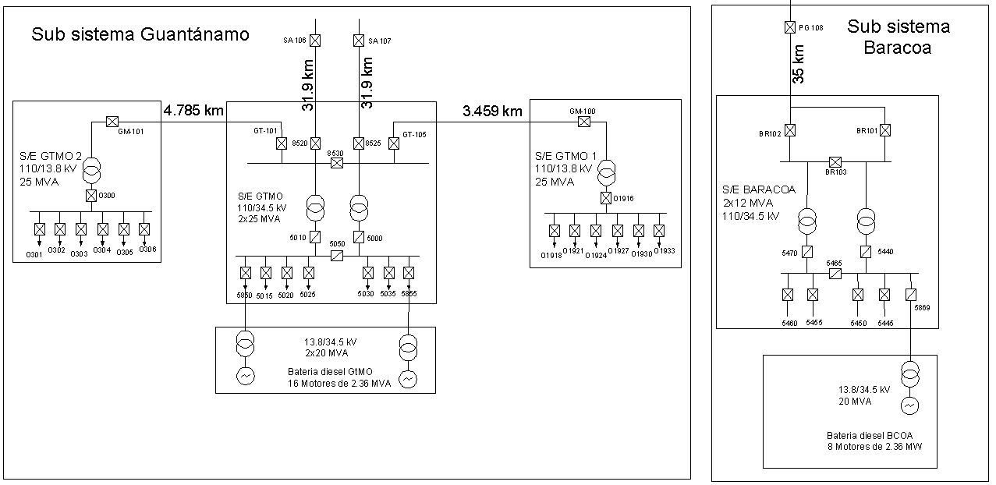

Figura 2. Esquema simplificado Gtmo – Baracoa.

**Datos técnicos fundamentales de la Empresa Eléctrica Guantánamo.**

Máxima demanda ------------------------------------------105 MW.

Consumo promedio diario-------------------------------- 1365.96 MWh.

Consumo promedio mensual por viviendas----------162.98 kWh

Pérdidas de distribución ------------------------------- 12.95 %(Oct 2017)

### 1.3-Caracterización de los circuitos de distribución de la provincia Guantánamo.

La Provincia cuenta con **77** circuitos de distribución primaria, **65** a 13,2 kV y **12** a 4,16 KV, que cubren 1855.612km de líneas en total que representan el 44.9 % del total de líneas de la provincia. La longitud promedio por circuito de 13.2 y 4.16 kV es de 26.955 y 8.82 km, respectivamente. Además, el 5.6 % de las redes de distribución está a 4.16 kV. Además cuenta con 4976 Bancos de transformadores, **6860** transformadores instalados de los cuales el 10.4 % está conectado a la red de 4.16 kV. Posee **3842** circuitos de distribución secundaria con una longitud promedio por circuito de **0.449** km y 81 circuitos de alumbrado público con 75.78 km de redes de alumbrado público.

**2. Metodología**

En este trabajo se implementa la norma IEEE para calcular los (ICST). Además, se hace un estudio y clasificación de las causas de las interrupciones que han afectado a las redes de distribución en la provincia Guantánamo.

## Propósitos generales de la norma de la IEEE 1366-2012 (IEEE, 2012) y la resolución UR-BD-0101 del 2004.

La IEEE Guide for Electric Power Distribution Reliability Indices Std 1366-2012 puede ser utilizada como una guía de orientación para conocer las definiciones y términos relacionados con los índices de confiabilidad, además de aportar información y herramientas para realizar comparaciones. Esta incluye los indicadores que se utilizan actualmente para sistemas de distribución, subestaciones, circuitos y regiones definidas. En la comprensión de cómo aplicar correctamente el estándar de la IEEE de los indicadores de confiabilidad se encuentra el primer paso en la caracterización de la calidad del servicio técnico del sistema de potencia en estudio.

## Implementación de la metodología de la IEEE Std. 1366-2012 y la resolución UR-BD-0101 del 2004.

Para los indicadores SAIFI y SAIDI sus equivalentes con la nomenclatura asignada por la UNE son NIU y TIU respectivamente.

**Tiempo de Interrupción al usuario**

El TIU es el índice que establece al tiempo, en minutos u horas, que los clientes son interrumpidos. Aquí, el total de minutos /usuarios de interrupción es sumado y dividido entre el número total de usuarios en el sistema.

(1)

**Número de interrupciones al usuario**

El NIU es un índice que establece la frecuencia promedio de interrupciones sostenidas del sistema al año. Esto es el número total de interrupciones a los consumidores que ocurrieron dividido entre el número total de usuarios en el sistema.

(2)

**Determinación de la continuidad del servicio.**

(3)

Donde: Hi: horas interrumpidas Htaño: horas totales del año Cto: Cantidad de circuitos estudiados

**Determinación del nivel de insatisfacción.**

(4)

## 2.1- Determinación de los indicadores de calidad del servicio técnico.

Las Empresas eléctricas y organizaciones internacionales ligadas a los procesos de normalización en la década de los 90 oficializaron los índices de confiabilidad para los sistemas de distribución de electricidad, según la norma IEEE 1366 – 2012 y la resolución UR-BD-0101 del 2004, estos tienen en cuenta la cantidad de clientes en un año de trabajo de la instalación; para poder aplicarlos se deben tener en cuenta un conjunto de requisitos que se muestran a continuación:

### 2.2 Pasos para la aplicación de la Metodología.

Los pasos para la aplicación de la metodología son los siguientes: se aclara que este método solo es válido para circuitos que no hayan sufrido cambios en la configuración general del mismo ver tabla 1: Según la norma IEEE 1366-2012 y la resolución UR-BD-0101 del 2004.

* Definir el número total de clientes a los que se le suministra energía.
* Definir el número de interrupciones y el tiempo de duración de las mismas.
* Definir el número de clientes total afectado por la cantidad de interrupciones, así como el total afectado por cada evento.
* Definir el nivel de tensión con el que se va a trabajar, ya que la metodología es implementada en los sistemas con nivel de tensión menores a 110 kV. El nivel de tensión de las redes de Distribución en estudio de la provincia de Guantánamo es de 13.8 y 4.16 kV, el cual cumple para la aplicación de la metodología de la IEEE.

Estos resultados se evidencia que el año 2010 fue donde ocurrieron la mayor cantidad de afectaciones a los usuarios por concepto de interrupciones representando el 16.03% en el período de estudio. En este año el municipio de Guantánamo también fue el de mayor número de fallas con un 31.7% con respecto a este año. En el 2017 este municipio manifestó una disminución 3.24% de tiempo sin servicio, lo que se evidencia en el trabajo realizado por el personal calificado para esta gran tarea de restituir el servicio en menor tiempo posible. En el municipio de Baracoa se puede observar que el año de mayores afectaciones fue en el 2016 representando un 25% de fallas en ese año, muchas de están fueron producto a los daños causados por el Huracán Mathew.

Tabla 1. Comportamiento de las interrupciones, duración y clientes afectados en las redes de distribución de la provincia Guantánamo en periodo (2010-2017).



**2.3 Cálculo de los indicadores de calidad TIU y NIU aplicando la metodología de la IEEE 1366-2012 y la resolución UR-BD-0101 del 2004.**

Para realizar el cálculo de los indicadores se cuenta con los datos mostrados en Tabla 1, los cuales están organizados por municipios y subestaciones en cada año del período en estudio. Los indicadores seleccionados TIU y NIU serán analizados individualmente, luego por municipio y en general para la provincia, utilizando el software Microsoft Excel, herramienta necesaria para estos cálculos.

En la tabla 2 se muestran las lecturas de la subestación Los Pozos pertenecientes al municipio Caimanera en el año 2012. Mediante estos datos se mostrará un ejemplo de cálculo del comportamiento de los indicadores de calidad TIU y NIU.

Tabla 2. Registro de las interrupciones de la subestación Los Pozos en el año 2012.

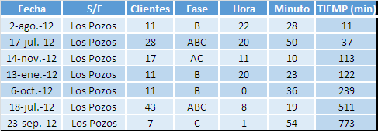

Sustituyendo en *ecuación 1*

Sustituyendo en *ecuación 2*

De esta misma manera se realizó el cálculo de los indicadores para el resto de los municipios y las subestaciones en el período en estudio, propios a la provincia de Guantánamo.

**3. Resultados y discusión**

En esta investigación se realiza un análisis de los resultados obtenidos de los Indicadores de Calidad del servicio técnico de la Red de Distribución de la provincia Guantánamo en el período (2010-2017) luego de haber aplicado la metodología, para el cálculo de estos indicadores de calidad. En la siguiente tabla (ver Tabla 3) se puede evidenciar el comportamiento del TIU real y el TIU planificado por la Empresa Eléctrica de la provincia Guantánamo individualmente.

Tabla 3. Comparación del indicador TIU real vs TIU planificado en la red de distribución de la provincia Guantánamo.

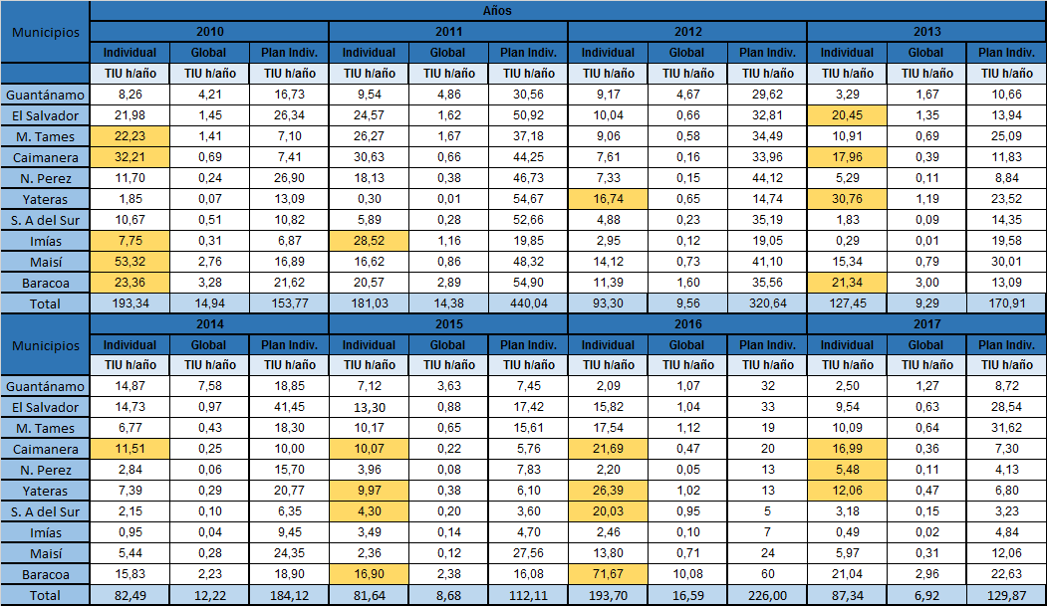

Nota: se resalta en color amarillo los municipios que incumplen el plan individual.

Estos resultados demuestran que la calidad del servicio técnico en la red de distribución de la provincia Guantánamo es por lo general bastante buena ya que en todos los años la provincia cumple con el plan desde el punto de vista global, pero analizando estos resultados desde el punto de vista individual muchos de estos municipios incumplen, por lo que se puede señalar:

* En el año 2010 la provincia incumple el plan del TIU individual alcanzando un valor de 193.34 h/año, donde los municipios que más se destacaron fueron (Manuel Tames, Caimanera, Imías, Maisí y Baracoa).
* En los años 2011 y 2012 el TIU disminuye un 6.37% y 51.74% con respecto al alcanzado en el 2010, esto demuestra el trabajo realizado por los trabajadores de la empresa eléctrica de la provincia Guantánamo.
* En el 2013 a pesar que los municipios El Salvador, Caimanera, Yateras y Baracoa incumplieron el plan individual, el TIU disminuyo un 34.1% con respecto al 2010.
* Los años 2014 y 2015 el municipio caimanera en ambos años incumple el plan, al igual que Yateras, San Antonio del Sur y Baracoa en el 2015, no obstante el valor del TIU disminuyo un 35.3% y 35.9% con respecto al 2013.
* Luego en el 2016 el TIU aumenta en un 57.9% con respecto al 2015, manifestándose nuevamente los municipios que incumplieron en el 2015.
* Finalmente en el año 2017 el TIU individual alcanzó un valor de 87.34 h/año, el cual disminuyó un 54.9% con respecto al año 2016.

Partiendo de lo antes señalado, se evidencia la disminución que ha realizado el TIU, lo cual demuestra el crecimiento de la calidad del servicio técnico de la red de distribución de la provincia Guantánamo, siendo los años 2014, 2015 y 2017 los de mejores resultados en todo el período de estudio.

Tabla 4. Comparación del TIU real vs TIU planificado de la red de Distribución de la provincia Guantánamo.

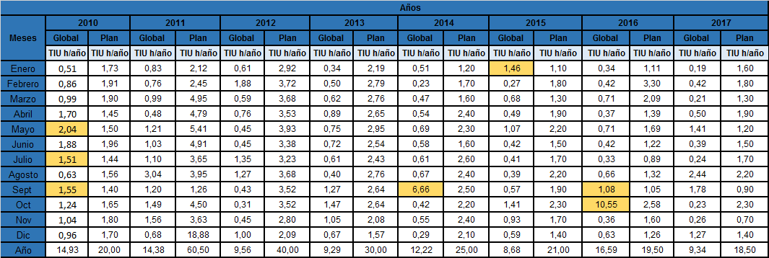

Es evidente que la provincia de Guantánamo cumple los planes establecidos con respecto al indicador TIU, por lo cual está claro que la calidad del servicio técnico en sus redes de distribución se puede calificar de bien, debido a estos resultados esta provincia ha alcanzado numerosos logros y reconocimientos, en el año 2017 donde ocupó el 1er lugar nacional, debido a los resultados obtenidos por los indicadores de calidad del servicio técnico.

En la tabla 4 se demuestran estos logros, ya que en todos los años el TIU cumple satisfactoriamente, a pesar que algunos meses de estos años se incumplen el plan, tales como en el año 2010 en el cual los meses que incumplieron fueron mayo, julio y septiembre representando un 34.21% en total del valor del TIU alcanzado en ese año; durante el año 2011 hasta 2013 no hubo ninguna insuficiencia, hasta el año 2014 y 2015 donde los meses septiembre y enero fueron los que incumplieron el plan, significando un 54.53% y 16.8% con respecto a ese año; en el año 2016 los meses de septiembre y octubre incumplieron debido a las afectaciones que causó el huracán Matthew significando un 70.11% con respecto a ese año. Estos resultados también evidencian una disminución de un 37.4% que ha tenido el TIU para el año 2017 con respecto al 2010.

En la tabla 5 se muestra el resultado del análisis de los indicadores: Continuidad del servicio (C) y el Nivel de insatisfacción al cliente (Nin), estos indicadores están referidos a la demanda interrumpida y que actualmente no están normados.

Tabla 5. Resumen de la (C) y (Nin) en la red de Distribución de la provincia Guantánamo en el periodo (2010-2017).



Según criterios de expertos y especialistas en el tema de calidad de la empresa eléctrica de Santiago, Granma y Guantánamo, se plantea que la continuidad del servicio por encima de 99.5% se considera aceptable. Partiendo de esta consideración es evidente que en la Red de Distribución de la provincia Guantánamo la continuidad del servicio es buena, ya que todos los municipios de esta provincia cumplen este indicador a la perfección, esto demuestra que los circuitos que les pertenecen a la misma están trabajando en buenas condiciones.

## Tendencia futura de los indicadores de calidad del servicio técnico en red de distribución de la provincia Guantánamo.

En este punto se analizará la tendencia futura de los resultados del TIU y NIU de los años en estudio, es válido aclarar que para este análisis no se tiene en cuenta el año 2016 debido a que manifestó un resultado no deseado.

La tendencia se realizó nombrando los años del 1 al 7 respectivamente y mediante el software CurveExpert se hicieron las corridas de cálculo, el análisis se efectuó con los indicadores obtenidos en la provincia Guantánamo en los últimos siete años excluyendo el 2016 como habíamos mencionado anteriormente, es decir en los años (2010, 2011, 2012, 2013, 2014, 2015, 2017).

La figura 3 muestra la curva del TIU vs tiempo obtenido para los siete años de estudio. Mediante esta curva se obtiene la ecuación que la define, la misma se utiliza para realizar la tendencia futura en los próximos tres años (2018; 2019; 2020), la curva se obtuvo con una certeza del 96,49% y una desviación estándar de 1.67.

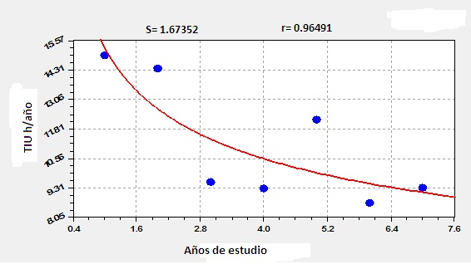

Figura 3. Comportamiento real del TIU en cada año de estudio.

Nota: **S** es la desviación estándar, su valor es en % y expresa cuanto se dispersan los valores de la media aritmética del conjunto (es recomendable que se trabaje con valores menores al 3%) y **r** es la certeza de la curva (por debajo de 0,9 no es buena).

Para efectuar la tendencia futura se evalúa la ecuación 3.1 en el año de estudio 8 que corresponde al 2018, y de la misma forma se hace para el 2019 y 2020, los resultados obtenidos se muestran en la tabla 5.

(5)

Dónde:

a= -7.224 b= 7.289 c= 0.0029

Después de analizar la tendencia futura del indicador TIU, se desea conocer cuál será el comportamiento correspondiente del NIU en la provincia para los próximos tres años, para esto es necesario conocer la curva que relaciona al NIU real vs tiempo, luego se pone uno en función del otro y así se obtiene el indicador NIU esperado. La figura 4 muestra la curva real del TIU vs tiempo de la red de distribución de la provincia Guantánamo correspondiente a los resultados de los años en estudio.

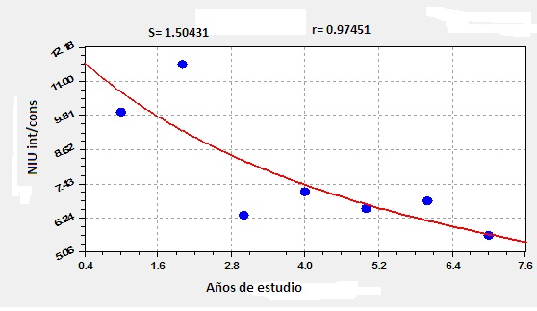

Figura 4. Comportamiento real del NIU en cada año de estudio.

Mediante la figura anterior se obtuvo la siguiente ecuación que relaciona todos los puntos en el gráfico.

(6)

Dónde:

a= 0.01363 b= 0.08057

Para obtener el NIU esperado solo se sustituye en la ecuación 3.2 el año de estudio 8 que corresponde al 2018, y de la misma forma se hace para el 2019 y 2020. Los resultados se muestran en la tabla 5.

Tabla 5. Tendencia del TIU y NIU obtenido en provincia Guantánamo para el 2018; 2019; 2020.

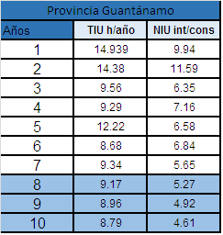

Está claro que los valores del TIU y NIU pronosticados para los años (2018, 2019, 2020) de la red de Distribución de la provincia Guantánamo (resaltados en azul), de forma general tienden a disminuir.

## Comparación de los resultados con las trazas y normas mundiales analizadas.

A partir del análisis el comportamiento de los indicadores de Calidad del Servicio Técnico en diversos países y regiones del mundo, así como el análisis de las normas a nivel mundial. En la tabla 6 se comparan los resultados obtenidos en la Red de Distribución de la provincia Guantánamo con las normas y trazas mundiales.

Tabla 6. Comparación de los indicadores de la provincia Guantánamo con las normas de calidad del servicio técnico a nivel mundial.

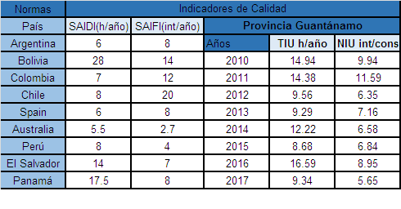

Es evidente que al realizar la comparación entre los estándares mundiales de norma de estos indicadores SAIFI (NIU) y SAIDI (TIU) con los obtenidos en la Red de Distribución de la provincia Guantánamo, se puede percibir que la calidad del servicio técnico es buena a pesar que muchos municipios de esta provincia incumplen individualmente. Hay que tener en cuenta que estas normas por países, son establecidas por empresas privadas con el objetivo de vender su producto con la máxima calidad.

Analizando los resultados obtenidos del indicador TIU en el año 2017 de la red de distribución la provincia Guantánamo, se puede evidenciar que al compararlo con los estándares mundiales de normas, este indicador cumple con la gran mayoría de los países de Latinoamérica, aunque todavía un poco distante de los países europeos. Con respecto al indicador NIU se evidencia todo lo contrario, de tal manera que cumple con los estándares de algunos países del primer mundo y como es lógico también cumple con los países del tercer mundo. Este análisis afirma lo antes expuesto con respecto a la calidad del servicio técnico de la red de Distribución de la provincia Guantánamo, que por lo general es buena.

**4. Conclusiones**

De modo general se puede decir que la calidad de la Red de Distribución de la provincia Guantánamo en buena, ya que en todos los años estudiados cumple con el plan establecido por la UNE, a pesar que en muchos de los municipios incumplieron.

Los peores años fueron el 2010 y 2016, los cuales generaron un valor de indicador TIU individual de 193.34 y 193.07 h/cons.año, lo contrario del TIU global, el cual desarrollo un valor de 14.94 y 16.59 h/cons.año.

Los mese que más afectaciones desarrollaron fueron octubre y septiembre principalmente en los años 2014 y 2016.

Las subestaciones que mayor índice alcanzaron fueron Sabana, perteneciente al municipio Maisí y Jobo Dulce del municipio Baracoa, con un TIU individual de 157.25 h/cons.año en el 2010 y 111.361 h/cons.año en el 2016, mientras que el TIU global se comporta de manera diferente

**5. Referencias bibliográficas**

1. Colectivo de autores (2005). Revisión de los indicadores de Calidad del Servicio Eléctrico. Universidad Simón Bolívar. Venezuela, 2005.
2. Colectivo de autores, (2009). Análisis del marco regulatorio de la Calidad del Servicio Tecnico en el sector eléctrico Peruano. VII International Latin American and Caribbean Conference for Engineering and Technology (LACCEI´ 2009) ”Parthering to Success: Engineering, Education, Research and Development”, Venesuela.
3. IEEE, (2012). IEEE Power Engineering Society. “IEEE Guide for Electric Power Distribution Reliability Indices”. IEEE STD 1366-2012.
4. Sadriá A, Sumper A, (2004). Estudio comparativo de la calidad de suministro eléctrico en diversas regiones de la Unión Europea, CITCEA-UPC, Research Study, 2004
5. UNIPEDE, (1997) UNIPEDE Distribuition Study Committee, 50.05. DISQUAL, july 1997.
6. UR-BD-0101-2004Cálculo de los indicadores que estiman la calidad y eficiencia del servicio eléctrico (TIU y NIU). Ministerio de Industria Básica Unión Electica, Manual de Distribución.